**Laura Milena Ramos Bermúdez**

**Lab01-ARSW 2017-2**

**Parte I Hilos Java**

1. Cambie el inicio con 'start ()' por 'run ()'. ¿Cómo cambia la salida? ¿por qué?

**R:** Se imprime la respuesta de forma sincronizada, ósea de acuerdo al orden de código del programa. Porque al llamar al método run () no se están creando hilos o subprocesos nuevos, solo se está llamando a un método como cualquier otro.

**Parte III Hilos Java**

200.000 dígitos (hex) de PI.

**1.**

1. Un solo hilo. **Tiempo de ejecución: 22:36.174s**

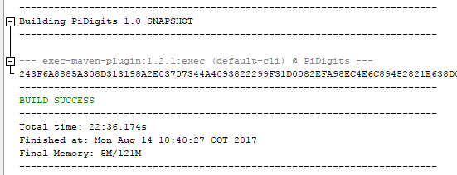

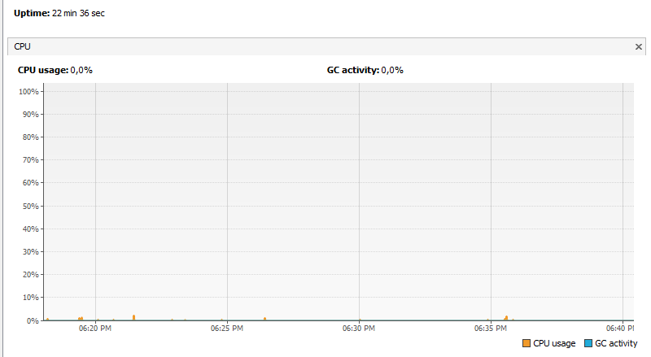

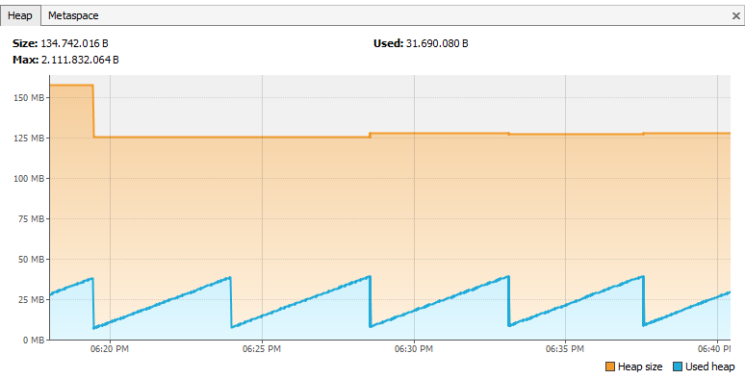

1. Tantos hilos como núcleos de procesamiento (haga que el programa determine esto haciendo uso del [API Runtime](https://docs.oracle.com/javase/7/docs/api/java/lang/Runtime.html)). En este Caso son 8. **Tiempo de ejecución: 6:10.054s**

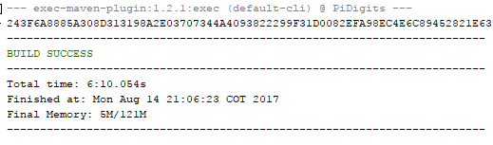

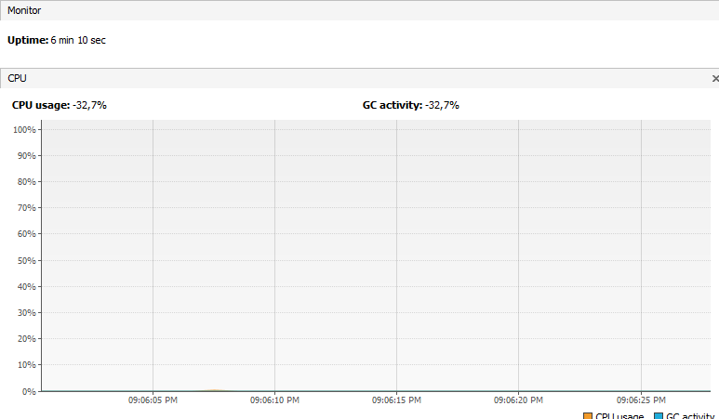

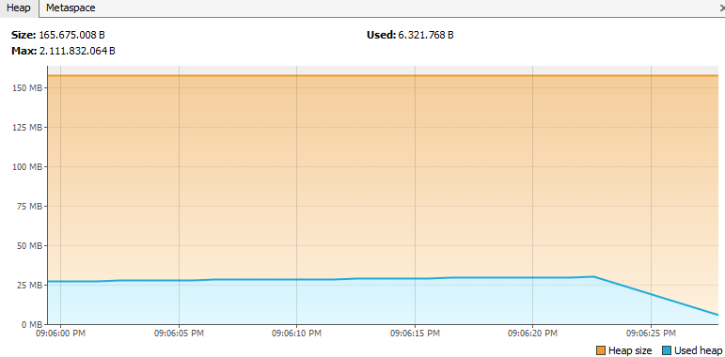

1. Tantos hilos como el doble de núcleos de procesamiento. En este caso son 16. **Tiempo de ejecución: 4:27.957s**

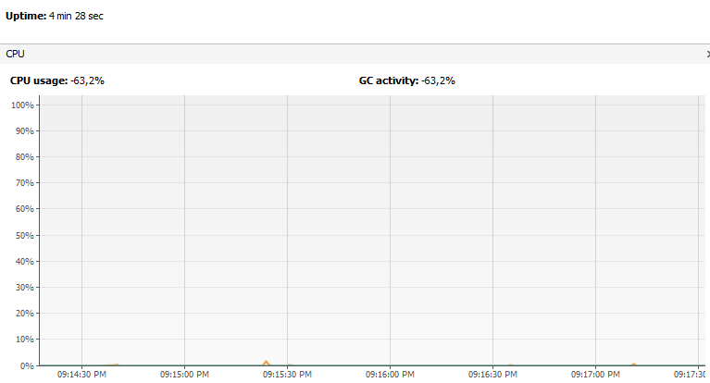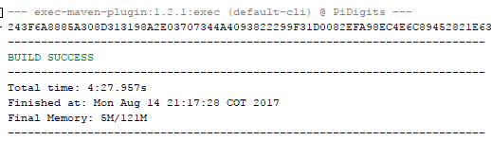

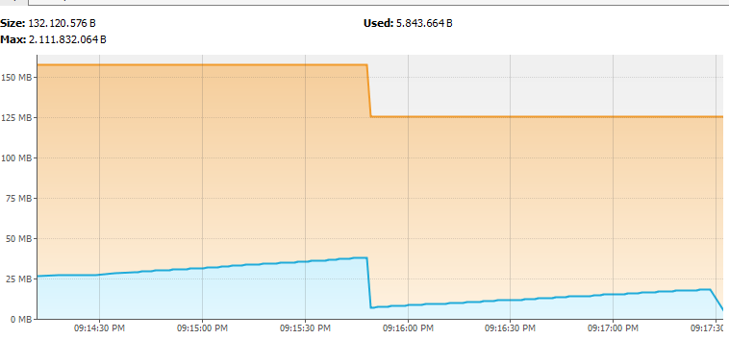

1. 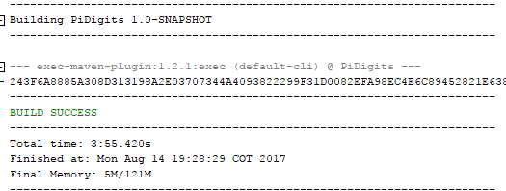200 hilos. **Tiempo de ejecución: 3:55.420s**

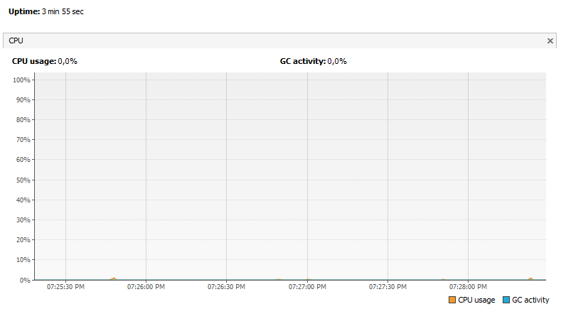

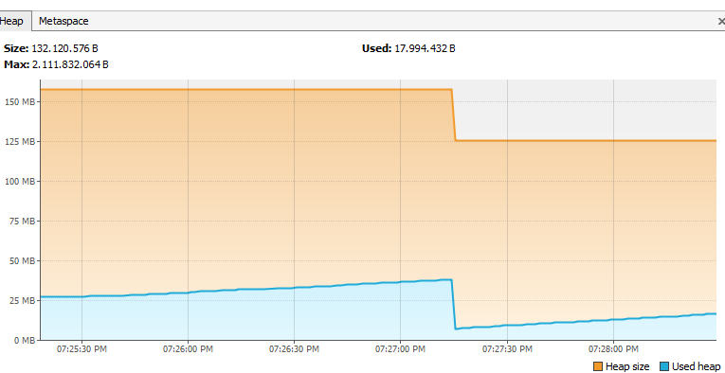

1. 500 hilos. **Tiempo de ejecución: 3:55.229s**

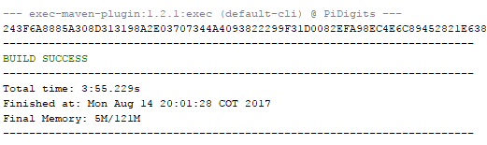

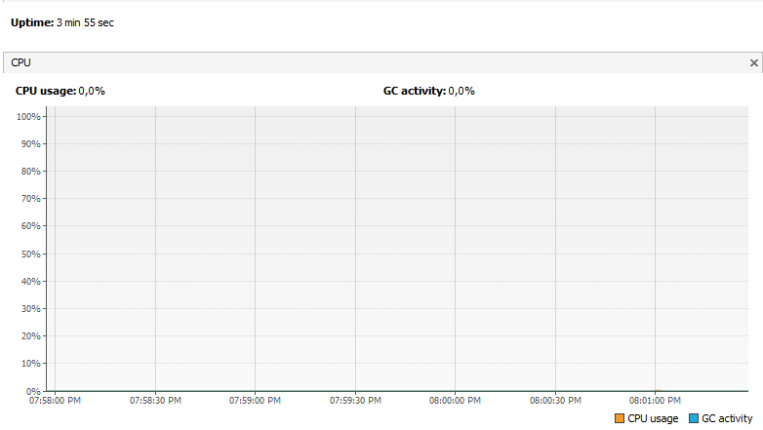

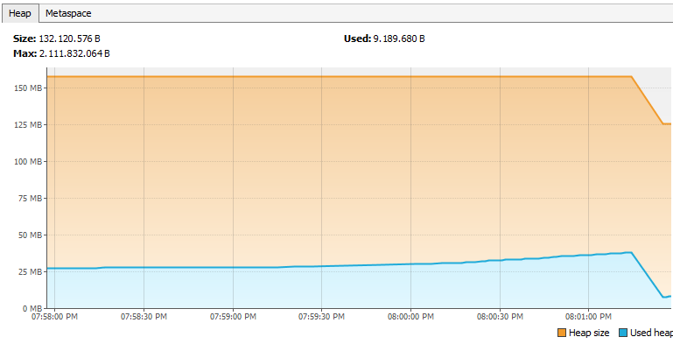

**2.**

1. Según la [ley de Amdahls](https://www.pugetsystems.com/labs/articles/Estimating-CPU-Performance-using-Amdahls-Law-619/#WhatisAmdahlsLaw?): [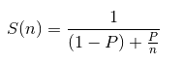](https://github.com/ARSW-ECI/Parallelism-JavaThreads-Introduction/blob/master/img/ahmdahls.png)

, donde S(n) es el mejoramiento teórico del desempeño, P la fracción paralelizable del algoritmo, y n el número de hilos, a mayor n, mayor debería ser dicha mejora. ¿Por qué el mejor desempeño no se logra con los 500 hilos?, cómo se compara este desempeño cuando se usan 200?

**R:**Con 500 hilos no se logra el mejor desempeño porque ya se ha alcanzado un maximo mejoramiento de desmpeño, lo cual no garantiza que al hacer mas hilos se haga un cambio considerable en el desempeño .El desempeño con 500 **(T: 3:55.229s)** hilos comparado con el desempeño con 200 (**T: 3:55.420s**) hilos es inperceptible ya que ambas ejecuciones duran casi el mismo tiempo, por lo tanto se puede decir que no se logra un mejor desempeño con la ejecucion de los 500 hilos.

1. ¿Cómo se comporta la solución usando tantos hilos de procesamiento como núcleos comparado con el resultado de usar el doble de éste?

**R:** El desempeño usando el doble de núcleos de procesamiento mejora considerablemente en aproximadamente 2 minutos.

1. De acuerdo con lo anterior, si para este problema en lugar de 500 hilos en una sola CPU se pudiera usar 1 hilo en cada una de 500 máquinas hipotéticas, ¿la ley de Amdahls se aplicaría mejor? ¿Si en lugar de esto se usaran c hilos en 500/c máquinas distribuidas (siendo c es el número de núcleos de dichas máquinas), se mejoraría? Explique su respuesta.

**R:** No, porque se desperdiciaría tiempo de procesamiento utilizando un único hilo por máquina, lo que se requiere es usar su máximo capacidad de núcleos por proceso de las maquinas. Sí, porque cada máquina tendría un c hilos ejecutándose al máximo de su capacidad por núcleos del proceso de la máquina.